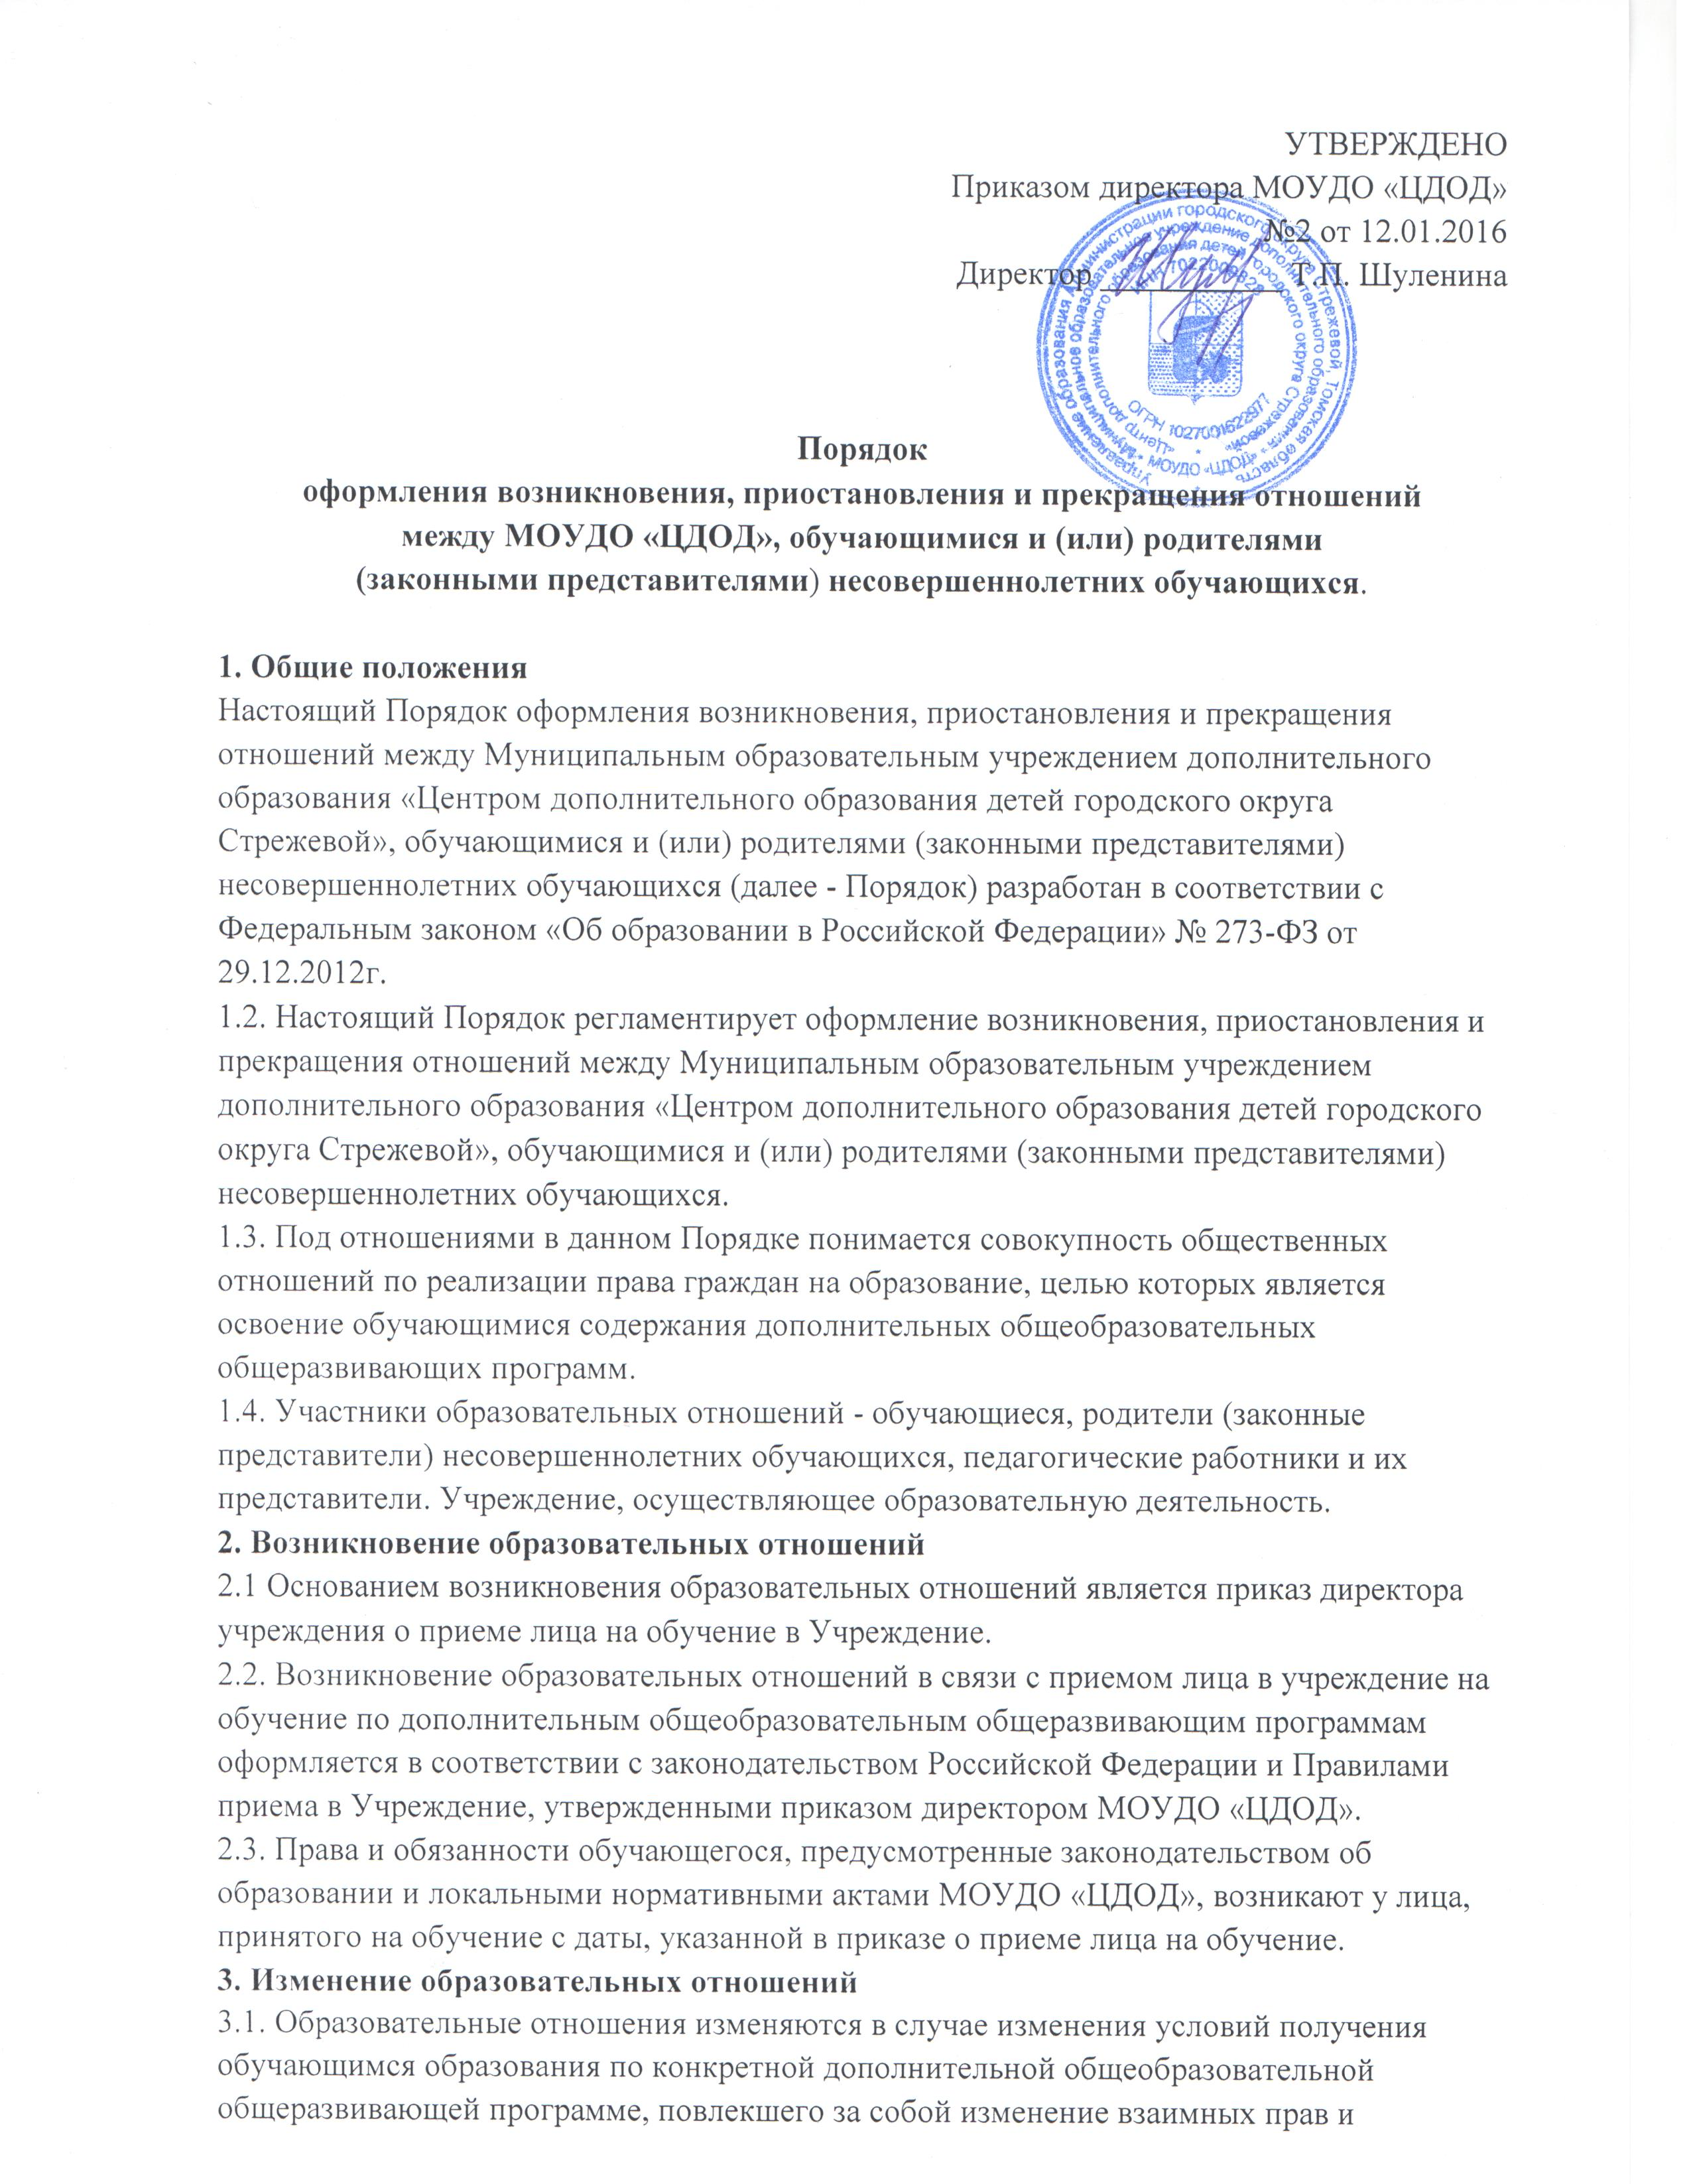

обязанностей обучающегося и организации, осуществляющей образовательную деятельность: - перевод на обучение по другой дополнительной общеобразовательной общеразвивающей программе; иные случаи, предусмотренные нормативно-правовыми актами.
3.2. Основанием для изменения образовательных отношений является приказ директора Учреждения.
4. Прекращение образовательных отношений
4.1. Образовательные отношения прекращаются в связи с отчислением обучающегося из МОУДО «ЦДОД», осуществляющей образовательную деятельность: в связи с получением образования (завершением обучения): досрочно по основаниям, установленным законодательством об образовании, локальными актами МОУДО «ЦДОД».
4.2. Образовательные отношения могут быть прекращены досрочно в следующих случаях:
1) по инициативе обучающегося или родителей (законных представителей) несовершеннолетнего обучающеюся, в том числе, в случае перевода обучающегося для продолжения освоения дополнительной общеобразовательной общеразвивающей программы в другую организацию, осуществляющую образовательную деятельность.
2) по инициативе МОУДО «ЦДОД», в случае достижения учащемуся возраста 18 лет. По решению педагогического совета в качестве дисциплинарного взыскания.
3) по обстоятельствам, не зависящим от воли обучающегося, родителей (законных представителей) несовершеннолетнего обучающегося и МОУДО «ЦДОД», в том числе, в случае ликвидации МОУДО «ЦДОД».
4.3. Досрочное прекращение образовательных отношений по инициативе обучающегося, родителей (законных представителей) несовершеннолетнего обучающегося не влечет за собой каких-либо дополнительных, в том числе материальных, обязательств перед МОУДО «ЦДОД».
4.4. Основанием для прекращения образовательных отношений является приказ об отчислении обучающегося из МОУДО «ЦДОД». Права и обязанности обучающегося, предусмотренные законодательством об образовании и локальными нормативными актами МОУДО «ЦДОД», прекращаются с даты его отчисления из МОУДО «ЦДОД».
5. Приостановление образовательных отношений.
5.1. Образовательные отношения приостанавливаются в случае:
1. справки по болезни обучающегося;
2. при переезде на другое место жительство;
3. при невозможности временно посещать МОУДО «ЦДОД» в связи с участием в олимпиадах, конкурсах, конференциях различного уровня;
5.2. Приостановление образовательных отношений, осуществляется по заявлению обучающегося или по заявлению родителей (законных представителей) несовершеннолетнего обучающегося.
5.3. Приостановление образовательных отношений оформляется приказом директора МОУДО «ЦДОД».
6. Заключительные положения.
6.1. Положение вступает в силу после утверждения его директором МОУДО «ЦДОД».
6.2. Изменения и дополнения в настоящее Положение вносятся на основании решения трудового коллектива, оформляется приказом директора.

